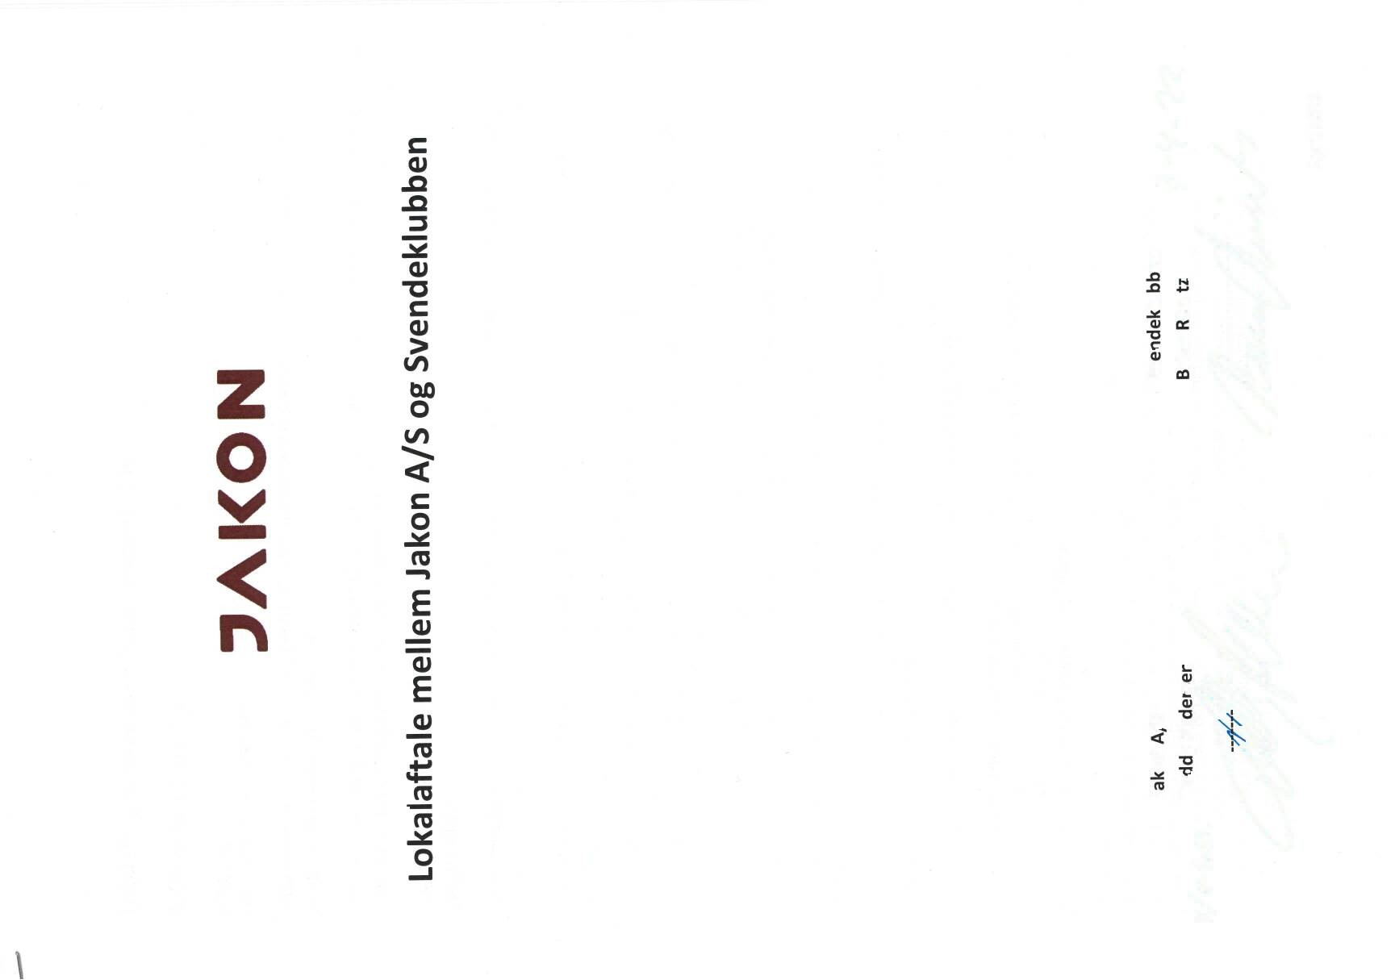

Lokalaftale mellem Jakon A/S og Svendeklubben.
Gældende per 1. maj 2022.

Arbejdstøj
Ordningen er som følgende:
- Alle fik ved start af ny tøjordning per 01-12-2021 tildelt 60 point til almindeligt arbejdstøj og 40 point til Hi-VIS tøj. Denne linje udgår ved næste lokalaftaleforhandling.
- Man kan ikke bruge mere end de 60 point til almindeligt arbejdstøj, men man kan godt bruge flere end de 40 point på Hi-VIS af de i alt 100 point. Denne linje udgår ved næste lokalaftaleforhandling.
- Der vil fremover blive tilskrevet 15 point til almindeligt arbejdstøj og 10 point til HI-VIS tøj 4 gange årligt, første gang 01-03-22.
- Nye medarbejdere ansat efter 01-12-21 får 30 point til almindeligt arbejdstøj og 15 point til HI-VIS som startpakke 14 dage efter start.
- Den enkelte medarbejder kan bestille tøj når som helst på året, dog for minimum 15 point per bestilling. - Tøjet bliver leveret til firmaet, som sørger for at den enkelte medarbejder får tøjet leveret på sin byggeplads.
- Der kan ikke spares flere point sammen end 120 point for almindeligt arbejdstøj og 80 point for Hi-Vis tøj.
- Særlige regler for lærlinge:
• Levering af arbejdstøj når man starter som lærling bliver bestilt af Desirée efter udleveret skema, herefter vil de blive tilskrevet point som alle andre.
Ordningen er fornyet med det formål at gøre bestilling og levering mere fleksibel og har yderligere det formål at gøre det nemmere og mere attraktivt at vælge Hi-Vis arbejdstøj, til fordel for synlighedssikkerheden. Derfor er Hi-Vis arbejdstøjet generelt sat til lavere point end det egentlig koster. Spørgsmål henvendes til Desirée Pedersen på dwp@jakon.dk

Sikkerhedsfodtøj
Der kan frit vælges fra kataloget på JakonApp, findes skoen man ønsker ikke i kataloget og overstiger prisen kr. 1.000,- er der egenbetaling herover.
Firmaandel af beløb til køb af Sikkerhedsfodtøj er max kr. 1.000,- ex moms. Der henvises i øvrigt til medarbejderhåndbogen.

Svendeklub
Alle håndværksansatte bør være medlem af Svendeklubben.
Der er enighed om, at de dele af lokalaftalens punkter, som er forhandlet mellem virksomheden og svendeklubben, kun tilfalder svendeklubbens medlemmer.
- Der er enighed om, at den af virksomheden ekstra pensionsindbetaling på 2,6%, indskrevet i lokalaftalen, kun ydes til medarbejdere, der er medlem af svendeklubben.
- For medarbejdere som ikke er medlemmer af svendeklubben, indgår det ekstra firmabetalte pensionsbeløb på 2,6% som betaling af timer brugt af fællestillidsmanden til varetagelse af dennes hverv.
Arbejdstider
Arbejdstiden ligger fra 7-15 (14.30 fredag) inkl. egen betalt frokost.

Pauser
Det er aftalt at der indføres en 9 pause på 10 minutter med mulighed for at gå i skuret, der erstatter de 2 x 5 minutter hævdvundne drikkepauser.
Der kompenseres ikke for svende på akkord, da det er frivilligt om pausen afholdes.

Definitioner på arbejdstiden i Jakon er aftalt som:
Den effektive ugentlige arbejdstid er 37 timer.

Arbejdstid er fra 7-15.00 man-torsdag og 7- 14.30 om fredagen.
Rettidig mødetid (start på arbejdsdagen) er, at man forlader skuret senest kl. 7.00

9-pausen fra 9.00 – 9.10
Hvis pausen holdes i skuret, går man ind skuret tidligst kl. 9.00, og forlader det igen senest kl. 9.10

Frokost er fra 11.00-11.30 Frokost afholdes i skuret.
Man går ind skuret tidligst kl. 11.00, og forlader det igen senest kl. 11.30

Arbejdsdagen slutter kl. 15.00 (14.30 om fredagen)
Man går ind i skuret tidligst kl. 15.00 (14.30 fredag) herefter kan man klæde om osv.

Så ”definitionen” på korrekt overholdelse af arbejdstiden i Jakon er ”Skurdøren”

Der kan lokalt aftales med anden arbejdstid.
Eksempelvis 6.30-14.30 man-torsdag og 6.30-14.00 om fredagen, dette skal altid godkendes af byggelederen/afdelingschefen inden dette er gældende.

Ferie
Ønsker til afholdelse af hovedferie i perioden uge 26-32, skal indmeldes inden og senest 1. maj, ellers kan man ikke forvente at få sit ferie ønske opfyldt.

Værktøjsflytning
Flytning af værktøj til anden plads i eget transportmiddel betales med 50,- pr. gang efter aftale med byggeleder eller formand. I særlige tilfælde, hvis en svend i egen bil udfører servicearbejde og medbringer materialer, kan det aftales på forhånd med byggelederen at man får dobbelt værktøjsflytning per dag.

Fællestillidsrepræsentanten (FTR), tillidsrepræsentanter og svendeklubbens bestyrelses medlemmer. FTR (eller dennes stedfortræder) aflønnes med den til hver tid gældende timeløn + akkord afsavn aftalt med ledelsen, for de timer der bruges som FTR.
Bestyrelses medlemmer aflønnes med den til hver tid gældende timeløn + akkordafsavn for deltagelse i udvalg og møder i firmaet.
Firmaet og svendeklubben er enige om, at der på de større pladser, hvor mindst seks medarbejdere er beskæftiget, kan der vælges en tillidsrepræsentant, for at forbedre samarbejdet på den enkelte byggeplads.
Svendene kan udover deltage i valget at FTR på svendeklubbens generalforsamling.
Firmaet betaler den personlige timeløn til Svendeklubbens bestyrelses medlemmer for deltagelse i bestyrelsesmøder i arbejdstiden. Typisk 4 gange pr. år á 3 timer, i alt max 120 timer.

Aflønning af tillidsmandstimer sker gennem firmaet og Jakon afholder udgiften til telefon og pc til fællestillidsmanden, udstyret er Jakon’s ejendom og overleveres til den til en hver tid siddende fællestillidsmand.

Pladsmøder
På større byggepladser hvor der typisk er fast byggeledelse/formand på pladsen, afholdes der
”Pladsmøder” som beskrevet i retningslinjer her om. (Pladsmøder afholdes minimum 1 gang om måneden.) MUS samtaler, svende
MUS samtaler afholdes en gang årligt i marts-april.
Medarbejderen anmoder sin afdelingschef om en MUS samtale.
Det er herefter afdelingschefens opgave at der afholdes en MUS samtale med byggelederen som har svenden.

MUS samtaler, FU-svende
Der afholdes to samtaler om året og den sidste umiddelbart lige før lønsamtalen.
Det er de to samtaler, som er del af grundlaget for lønsamtalen.
Lønsamtalen er afstemt med afdelingscheferne.
Samtale 1 afholdes i november måned med følgende fremgangsmåde; Skema udleveres 2 uger før samtalen til FU svend/formand.
Byggeleder og FU svend/formand afkrydser i hver sin del, i hvert sit skema, med de muligheder som er afsat til dette.
I november sætter byggeleder og den FU ansatte sig sammen og tager MUS samtale ud fra deres skemaer. Byggeleder fører den FU ansattes vurderinger over på sit skema samt tekst på hvad der er talt om på mødet. Begge underskriver skemaet, og den FU ansatte får en kopi.
Byggeledere afleverer skemaet til CL senest ugen efter mødet.
Samme procedure sker ved samtale 2, som skal foregå sidst i april til start i maj, med lønsamtalen lige efter.

Se aftalegrundelaget i hele sin længde her:

Mestersvende
Firmaet og svendeklubben er enige om vigtigheden af dygtige og engagerede mestersvende, som kan medvirke til at give Jakon´s lærlinge en god og tidssvarende uddannelse. Bilag Mestersvend

Kørepenge
Aftalen erstatter overenskomstens § 30, stk. 1 til 7 og gældende lokalaftale om kørepenge i Jakon hvor følgende forhold gør sig gældende:
- Enten hvor både bopæl og arbejdsplads ligger i området
- Eller bopælen ligger uden for området og arbejdspladsen ligger i området.

Ordningen er godkendt som forsøgsordning af DI-Dansk Byggeri og 3F

Kørepenge afregnes med kr. 2,26 pr. kilometer målt den ene vej, fra medarbejderens bopæl til arbejdspladsen. Dog max kr. 131,- pr. dag medarbejderen er mødt på arbejde.

Indeksering af kilometer taksten:
Statens takst i 2022 er kr. 3,51
Med indexet 61% som aftalt i 2021 er ny sats pr km kr. 2,14 Gældende fra maj til april, den følger lokalaftalen.

(Hvis skatterådet ændrer taksten i løbet af året vil den blive reguleret samtidig)

Afstanden regnes af den korteste vej fra bopæl til arbejdsplads ifølge Google Maps.
Området omfatter følgende kommuner: Lejre, Roskilde, Frederikssund, Greve, Ishøj, Solrød, Vallensbæk,
Albertslund, Brøndby, Høje-Taastrup, Glostrup, Ballerup, Rødovre, Hvidovre, Dragør, Tårnby, København Frederiksberg, Herlev, Gladsaxe, Lyngby/Taarbæk, Rudersdal, Egedal, Furesø, Allerød, Hørsholm, Hillerød, Fredensborg og Køge.

Når bopælen ligger i området og arbejdspladsen ligger uden for området samt når både bopæl og arbejdsplads er uden for området gælder følgende:

- Hvor bopælen ligger i området og arbejdspladsen uden for området afregnes kørslen i området som ovenfor. Den del af kørslen, der ligger uden for området afregnes efter overenskomstens § 30 stk. 3 og stk. 4, uden fradrag af frizone og uden loft på kr. 125,-.

- Hvor både bopæl og arbejdsplads ligger ude for området afregnes der efter overenskomstens § 30 stk. 3 og stk. 4, uden loft på kr. 125,-.
Se Kørepengeordningen

Lærlingetillæg
Tillægget for en fuld uge på kr. 15,- pr. time udfases over en periode på 2 år. I perioden 1-5-2021 til 30-4-2022, nedsættes tillægget til kr. 10,- pr. time
I perioden 1-5-2022 til 30-4-2023, nedsættes tillægget til kr. 5,- pr. time, herefter udgår tillægget.

Der bliver i stedet fokuseret på at styrke lærlinges faglighed med forskellige arrangementer. Eller evt. ekstra hjælp til lærlinge der har det svært på skolen.

Lærlinge får samme pension som øvrige medarbejdere uanset alder, den firmabetalte andel udgør pt. 10,6%, lærlinges egenbetaling vil som udgangspunkt være iht. overenskomsten. Dog anbefaler vi at deres egenbetaling er 5,4%.

Lønsatser
Timesatser er som følger Normal timesats Tillæg til timesats ved medlemskab af Svendeklubben
Svende: | 198,- 0,-
Akkordudbetaling: | 178,- 0,-
Arbejdsmænd < 6 mdr. anciennitet | 154,- 4,-
Arbejdsmænd > 6 mdr. anciennitet | 167,- 4,-
Pladsmand med ansvar (Logistik/værktøj) | 183,- 4,-
Arbejdsdrenge: | 105,- 4,-

Firmaets andel af pension udgør ved denne aftale 10,6%, dvs. 2,6% mere end den i overenskomsten angivne sats; 8%. Pr. 1-4-2017 er det er aftalt at firmaet regulerer egen andel af pensionen fra de 4,0% til 5,4%, hvis den enkelte medarbejder ikke ønsker dette, skal medarbejderen selv kontakte lønkontoret og få ændret dette til den % sats man ønsker, dog mindst 4%.

FU-Svende reguleres pr. 01/05-2022 med kr. 600,- pr. person. Fordelingen er aftalt med svendeklubben.

Højkonjunktur tillæg
Jakon’s direktion indfører og afskaffer højkonjunktur tillæg, hvis firmaet mener det er nødvendigt. Varsel ved evt. afskaffelse er 3 mdr. Højkonjunktur tillæg er et tillæg til timelønnen og eventuelt et tillæg til FU svende alt efter tillægs størrelse og konjunkturerne.

Akkorder
Der er oprettet et akkordudvalg med repræsentanter fra Svendeklubben og firmaet. Udvalgets formål er at fremme antallet af akkorder i firmaet. Forsætter som en del af egenproduktionsgruppen.

Ekstraarbejder/Daglønstimer i akkord afregnes til den aftalte timesats i denne aftale, hvis der ikke er aftalt andet skriftligt. (se under lønsatser)

Funktionærsvendes overarbejde
Overarbejde for svende ansat på funktionærlignende vilkår, afregnes med 2 timer i timebanken for hver overarbejdstime fra 1. overarbejdstime. Der er indgået særskilt aftale om timebank

Timebankstimer afregnes hver 3. måned for at imødegå problematikken med manglende dækning fra Lønmodtagernes Garantifond ved en eventuel konkurs. Laver den enkelte svend aftale om at gemme timebankstimer længere end 3 måneder tilbage, er det for den enkelte svends egen risiko. Se FU-ansættelse/timebank

Materialekøb
Ansatte kan købe materialer gennem firmaet til firmaets indkøbspris. Ved mindre køb under 1000,- betales kontant direkte i butik til leverandør. Ved større køb over ca. 10.000,- opretter man selv konto hos leverandøren. Medarbejderkøb skal aftales med byggeleder.

Efteruddannelse
Der er enighed mellem Jakon A/S og Svendeklubben i Jakon om, at det for firmaet og de enkelte svende, er vigtigt hele tiden at holde sig opdateret fagligt og via efteruddannelse sikre sig, at kunne leve op til fremtidens kvalitet og fremtidige kvalifikationskrav.
Timelønnede som deltager på efteruddannelse afregnes med den gældende timeløn samt et tillæg på 20.- per time.
Efteruddannelseskataloget i Jakon er tænkt, både som et tilbud til den enkelte svend, og en mulighed for at sende svende på kursus, hvis der opstår huller i tidsplanen.
Efteruddannelseskataloget ligger på JakonApp. Her kan du også se evt. planlagte kurser fra kataloget. Efteruddannelseskatalog

Seniorpolitik
Da pensionsalderen løbende bliver ændret, har Jakon lavet en seniorpolitik for ansatte der er fyldt eller fylder 60 år i det pågældende kalenderår. Se særskilt folder om seniorpolitik

Diverse
Firmaet bruger som udgangspunkt ikke vikarer, men ansætter selv svende. Undtaget er spidsbelastningsperioder, sæson eller afleveringstidspunkter af byggepladser. Her kan hyres vikarer for kortere perioder.

Timelønnede overgår til månedsløn
Overgang til månedsløn for de 14 dags lønnede pr. d. 16. maj 2022. Dette kompenseres med et tillæg på pensionen 0,2 % til alle medarbejdere. Firmaets andel bliver fremtidigt 10,6 % og medarbejderens andel bliver 5,4 %. Jf. overenskomsten skal ”Ønske om overgangsordning (forskud) skal respekteres, både ved indførslen af ordningen og ved ny-ansættelser.”
Der kan altid i forbindelse med en akkords afslutning udbetales et acontobeløb, når regnskabet er godkendt jf. normale frister i overenskomsten.
Planlagte optjeningsperioder og udbetalingsdatoer frem til juni 2023, se vedlagte bilag.

Tilskud til klubben
Firmaet giver Svendeklubben kr. 30.000 i denne lokalaftale for året 2022-2023

Fri/omsorgsdage.
Medarbejdere kan holde 5 fri/omsorgsdage om året, dagene er selvbetalte, der kan udbetales 1300.- pr. dag. For timelønnede udbetales der fra SH kontoen. FU svende kan vælge at få udbetalt et forskudsbeløb fra den særlige opsparing, eller afholde en feriefridag.

Hjælp ved medarbejders dødsfald
Ved en medarbejders bortgang udbetaler firmaet:
- ved 1 års anciennitets udbetales en månedsløn
- ved 2 års anciennitets udbetales 2 måneders løn
- ved 3 års anciennitets eller mere udbetales 3 måneders løn Beløbet tilfalder den efterladte ægtefælle/samlever/hjemmeboende børn

Barns 2. sygedag
Fu-svende har samme ret til barns 2. sygedag, samt 2 omsorgsdage, som de timelønnede. Dagene afholdes uden løn, men medarbejderen kan vælge at få udbetalt et forskudsbeløb fra den særlige opsparing. Eller afholde en feriefridag.

Generelt
Lokalaftalen genforhandles årligt primo april.
Aftalen kan opsiges til bortfald med 3 månedsvarsel af begge parter.

Oversigt optjeningsuger og lønudbetalingsdatoer for 2022-23
Måned Optjenings uger Lønudbetalings dato

juni 2022 | 20+21+22+23+24 | 24-06-2022
juli 2022 | 25+26+27+28+29 | 29-07-2022
august 2022 | 30+31+32+33 | 26-08-2022
september 2022 | 34+35+36+37+38 | 30-09-2022
oktober 2022 | 39+40+41+42 | 28-10-2022
november 2022 | 43+44+45+46 | 25-11-2022
december 2022 | 47+48+49+50 | 23-12-2022
januar 2023 | 51+52+01+02+03 | 27-01-2023
februar 2023 | 04+05+06+07 | 24-02-2023
marts 2023 | 08+09+10+11+12 | 31-03-2023
april 2023 | 13+14+15+16 | 28-04-2023
maj 2023 | 17+18+19+20 | 26-05-2023
juni 2023 | 21+22+23+24+25 | 30-06-2023

